المملكة العربية السعودية
وزارة التعليم
إدارة التعليم بالباحة
مجمع آسيه بنت الحارث بالقسمة
تقرير تفعيل أسبوع الفضاء
اليوم | الثلاثاء | التاريخ | 26-3-1445ه
الأهداف وطريقة التنفيذ | 1-المشاركة في تفعيل أسبوع الفضاء العالمي  2-التوعية بأهمية الفضاء الخارجي | المنفذات | أ-فوزيه  أ-إيمان  - منال
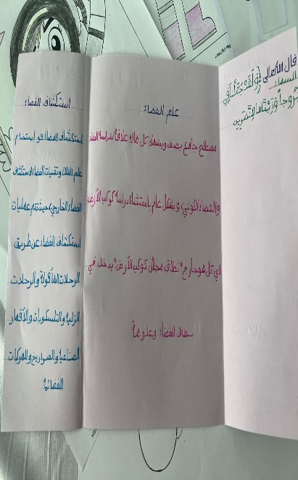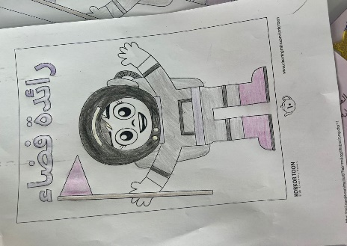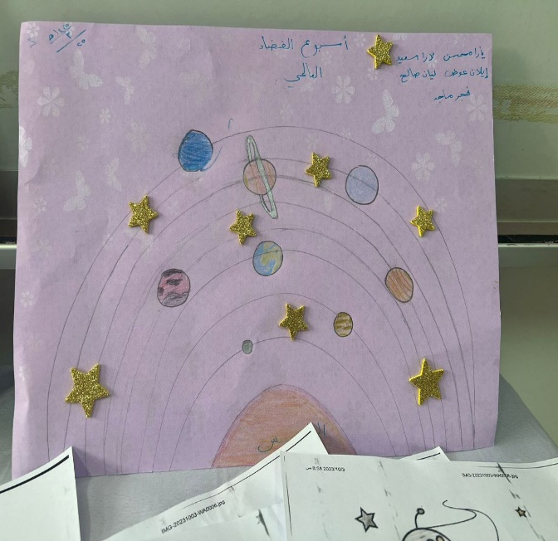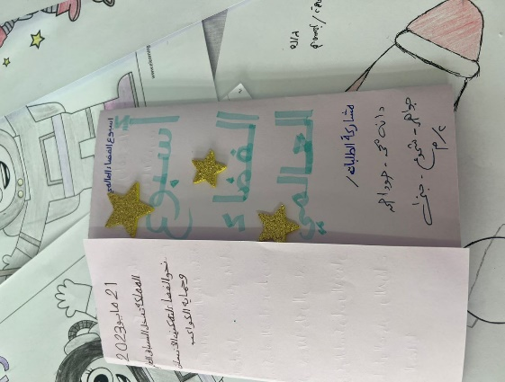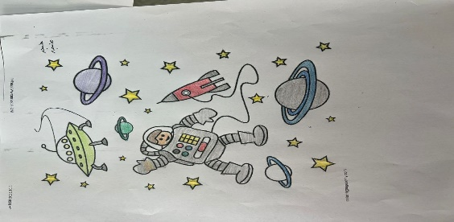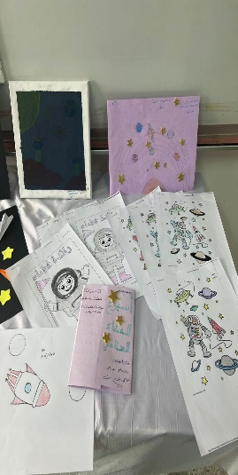

قائدة المدرسة / خضراء الهيال

